Петр Великий и его политика
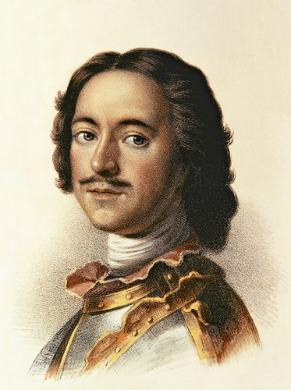
В 1700 году русский царь Пётр Первый начал Северную войну со Швецией. Он хотел вернуть русские земли и выходы в Балтийское море, которые были отданы шведам в 1617 году в трудное для России время внутренних и внешних войн.
1 мая 1703 года русская армия заняла шведскую крепость Ниеншанц, которая находилась на правом берегу реки Невы. Россия получила выход к морю. На этих землях Петр решил построить город.
16 мая 1703 года на Заячьем острове в дельте Невы было начато строительство Петропавловской крепости, и этот день считается днём рождения Санкт-Петербурга.
Город рос быстро. В 1704 году начали строить Адмиралтейскую крепость и верфь, жилые дома. В Россию был приглашён итальянский архитектор Доменико Трезини, который разработал план нового города, создал проекты домов для богатых и бедных людей.
В 1704 году на строительстве работало 40 тысяч человек. Пётр Первый часто сам работал вместе со строителями. Петр решил, что все дома в новом городе будут построены из камня.
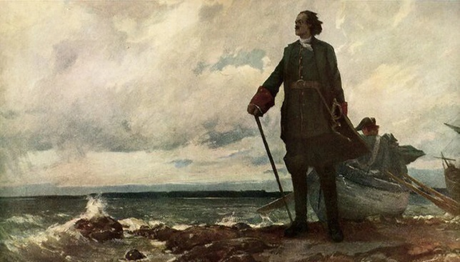
В 1714 году он запретил каменное строительство по всей России и приказал привозить весь камень в Санкт-Петербург. Каждый, кто ехал сюда на лошади, должен был привезти три больших камня, кто плыл по реке — десять больших камней. Но несмотря на это, в первые годы в городе было мало каменных домов. В первое десятилетие центром города была Петропавловская крепость, недалеко от которой строились дворцы и правительственные здания. Но скоро центром стало Адмиралтейство, вокруг которого жили моряки, купцы, рабочие, офицеры и солдаты. От здания Адмиралтейства шла прямая улица — Невская перспектива. Сейчас это знаменитый Невский проспект.
Шведские войска пытались помешать строительству города и снова захватить северные русские земли. Для их защиты Пётр строил на Балтике новые крепости. Вход в Неву охраняли военные корабли, которые были построены на Адмиралтейской верфи.
В 1712 году из Москвы на берега Невы переехал царский двор, и Петербург стал столицей России. Кроме того, он стал важным морским портом России — «окном в Европу», по выражению А. С. Пушкина.
В восемнадцатом веке в городе построили много зданий, которые сохранились до настоящего времени: здания Кунсткамеры, Академии наук, Академии художеств, Морской академии, Зимнего дворца и многие другие. Прекрасные дворцы были построены вокруг Петербурга: в Царском Селе, Павловске, Гатчине, Петергофе, Ораниенбауме. Всё это создали талантливые архитекторы, скульпторы, художники, строители.
